Дата: 25.04.2022 Урок: літературне читання Клас: 3 – А
Вчител: ДовматГ.В.

Тема. Зрозуміти й підтримати інших. Н. Гербіш «Різні культури» (с.138-140)
Мета: продовжувати знайомити учнів з творами українських поетів і письменників; удосконалювати навички правильного виразного читання; розвивати зв’язне мовлення, уяву, фантазію учнів, збагачувати словниковий запас, розширювати світогляд учнів, виховувати любов до природи, рідного слова.

Хід уроку
І. Вступна частина.
1. Емоційне налаштування

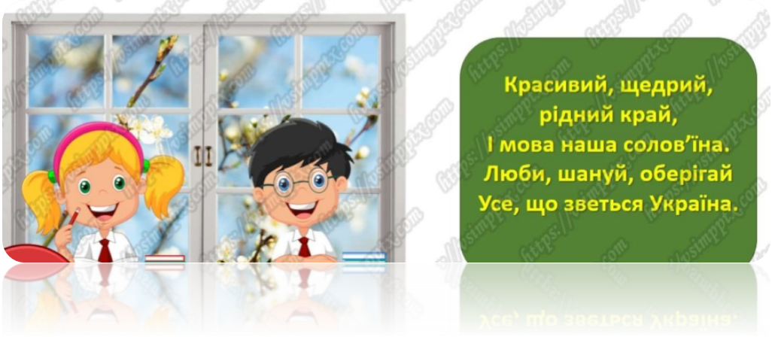

2. Читацька розминка
1) Прочитай скоромовку
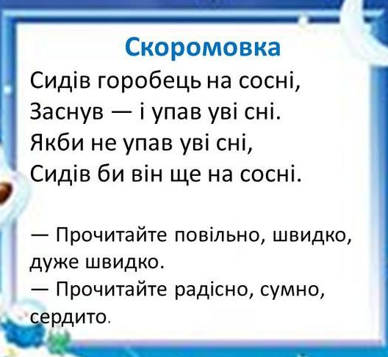

ІІ. Основна частина
- Повідомлення теми уроку
- Сьогодні ми продовжимо читати уривок із книжки української письменниці Надійки Гербіш «Мене звати Мар’ям».

- Читання тексту Н. Гербіш «Різні культури» (с.138-140).
- Словникова робота

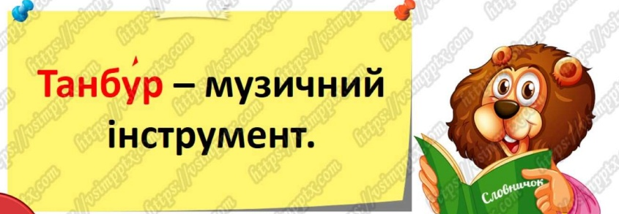
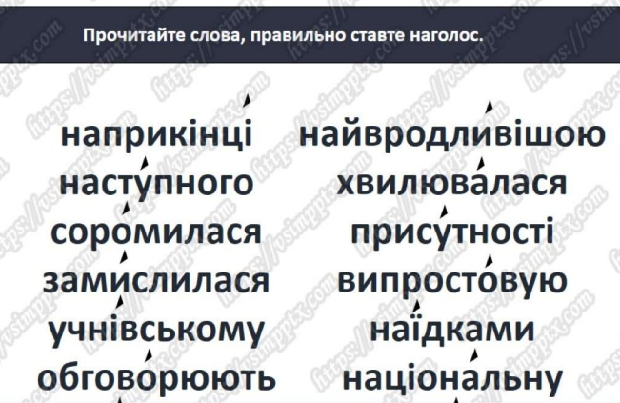

- Досліджуємо текст
- Чому саме в цьому класі відбулося свято культур?
- Для кого було влаштоване свято?
- Які почуття переживала дівчинка?
- Як однокласники сприйняли її пісню про рідну країну?
- Як зміниться життя дівчинки після свята?
- Вправа «Фантастичні гіпотези»
- Якби ви потрапили у школу в іншу країну, як би ви представили Україну?
- Що було б, якби зникли війни на планеті Земля?
- Обговоріть. Поміркуйте!

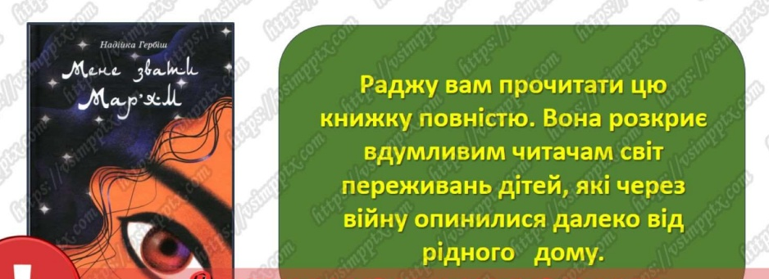

ІІІ. Заключна частина
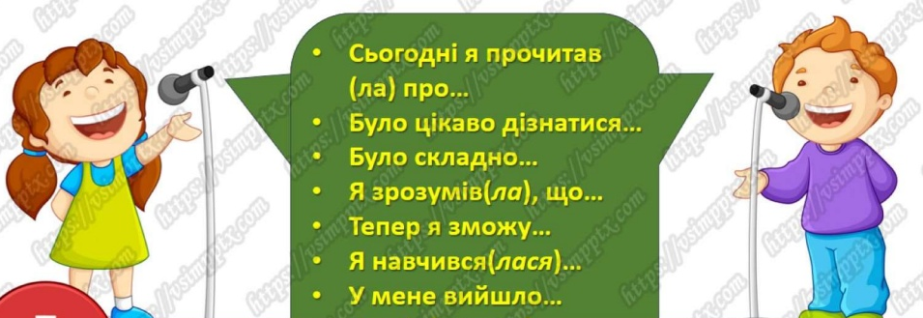
- Рефлексія

- Домашнє завдання
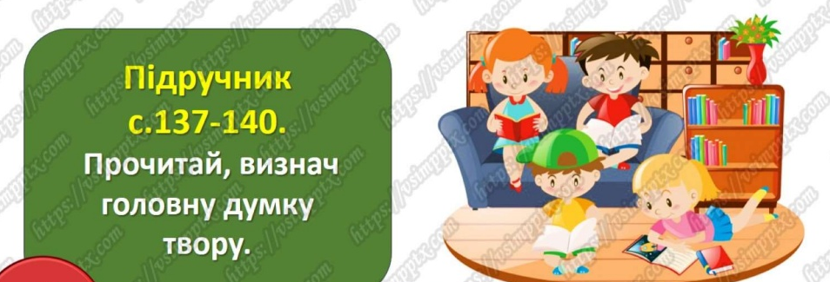

Фото письмових робіт ви можете надсилати на HUMAN

